Pojďme stavět!

Vytvořte systém, který přehraje notu a umožní upravit výšku tónu.

instrukce | pracovní plocha | instrukce | pracovní plocha
Zapnutí a spárování:  1  - 1 Bzučák / virtuální bzučák.  a přetáhněte jej do pracovního prostoru. Přetáhněte také dál:  - 1 Stisk tlačítka.  Připojte bloky podle obrázku. | 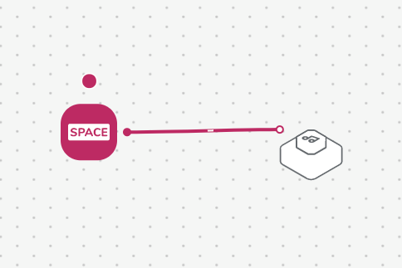 | Otestujte svůj systém.  2
Zapnutí a spárování:  3  - 1 posuvník/virtuální posuvník  a přetáhněte jej do pracovního prostoru. Přetáhněte také dál:  - 1 Vypínač  - 1 Blok Noty.  Připojte bloky podle obrázku. | 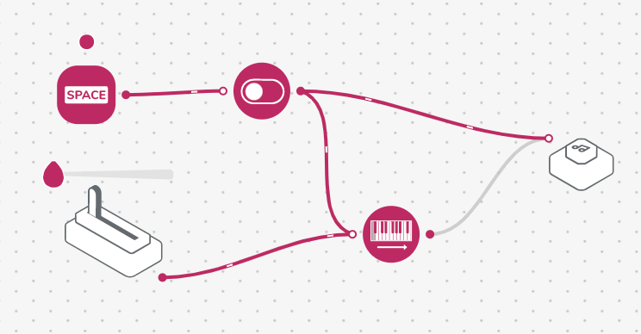 | V nastavení bloku Noty nastavte první notu.  4  Otestujte svůj systém. | 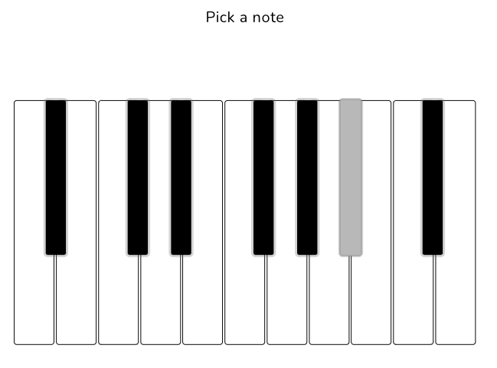

Výzva 1

Vytvořte systém pro přehrávání hudby pomocí simulované kytary.

instrukce | pracovní plocha | instrukce | pracovní plocha
Vystřihněte tvar kytary z kartonu.  1 | 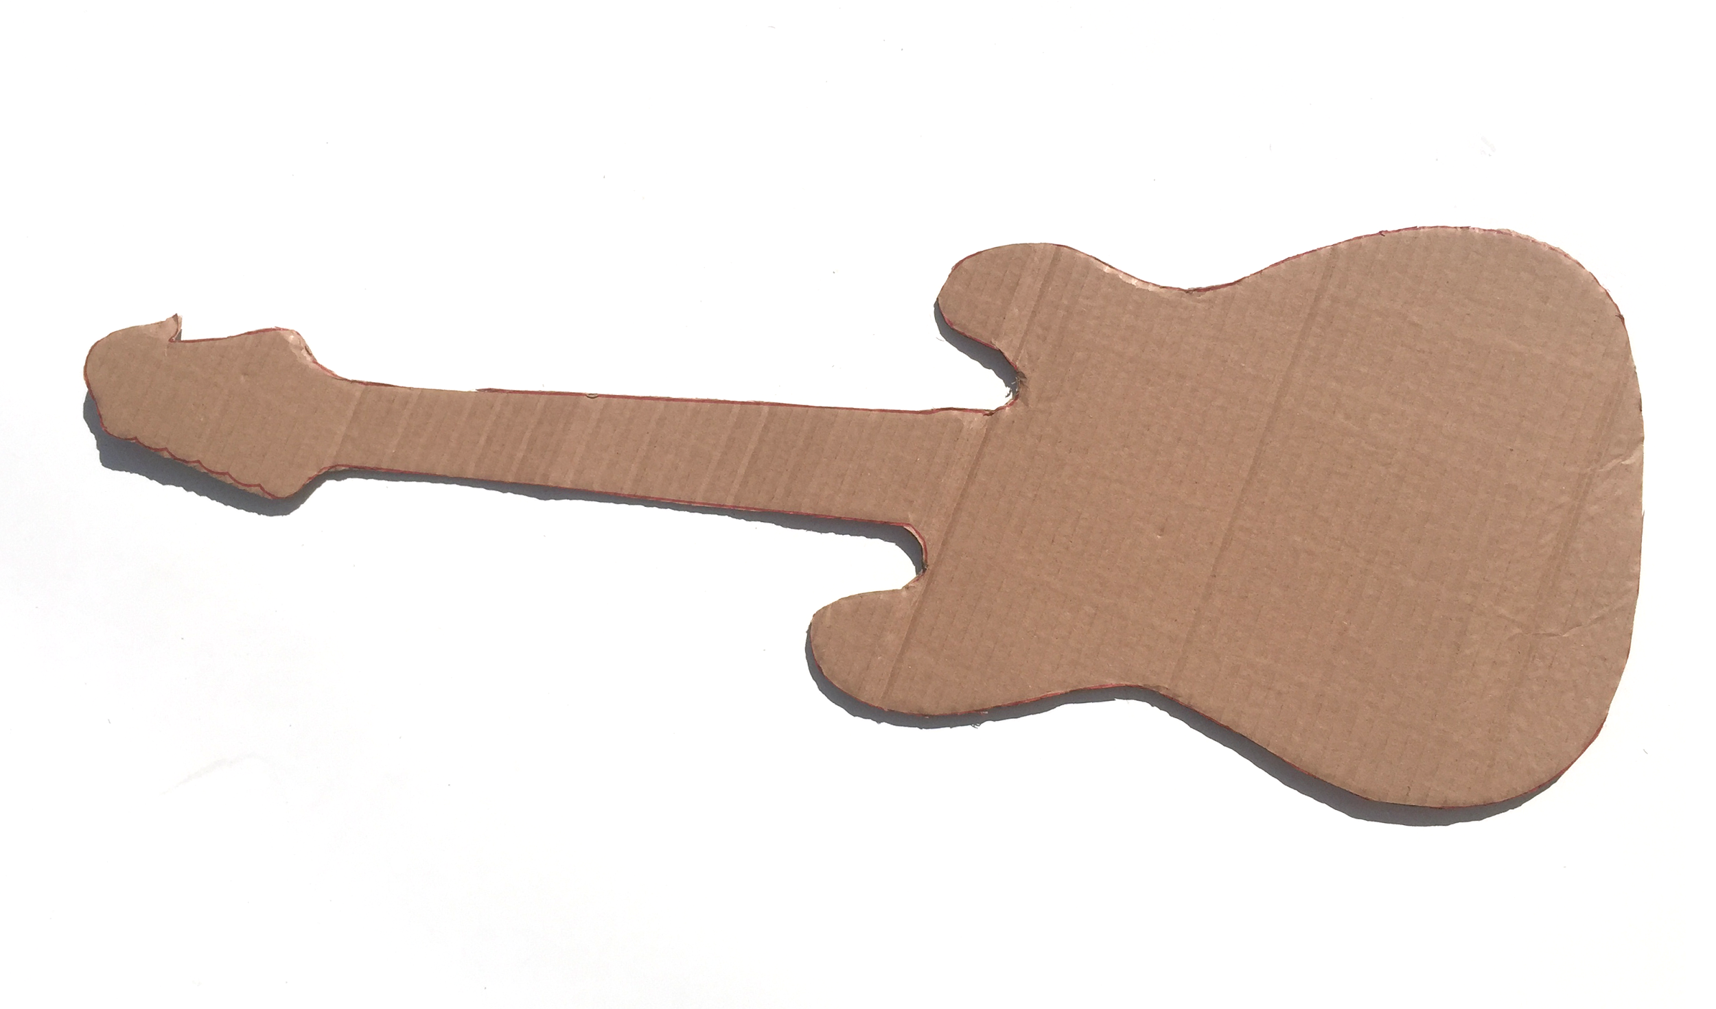 | Odeberte z pracovního prostoru:  2  - Stisk klávesy.  Zapnutí a spárování:  - 1 blok tlačítka / virtuální blok tlačítka  nebo  - 1 blok světelného senzoru  a přetáhněte jej do pracovního prostoru.  Připojte bloky podle obrázku. | 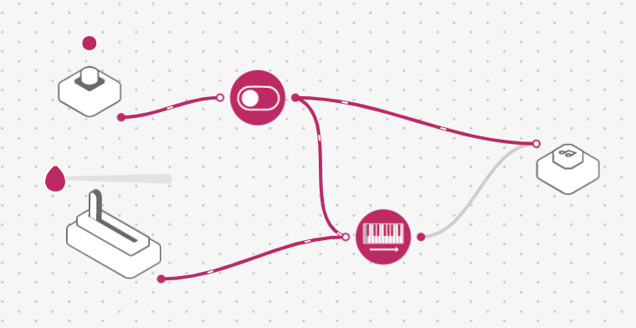
Připojte tlačítko/světelný senzor, posuvník a bzučák na kytaru, jak je znázorněno na obrázku.  3  Otestujte svůj systém. | 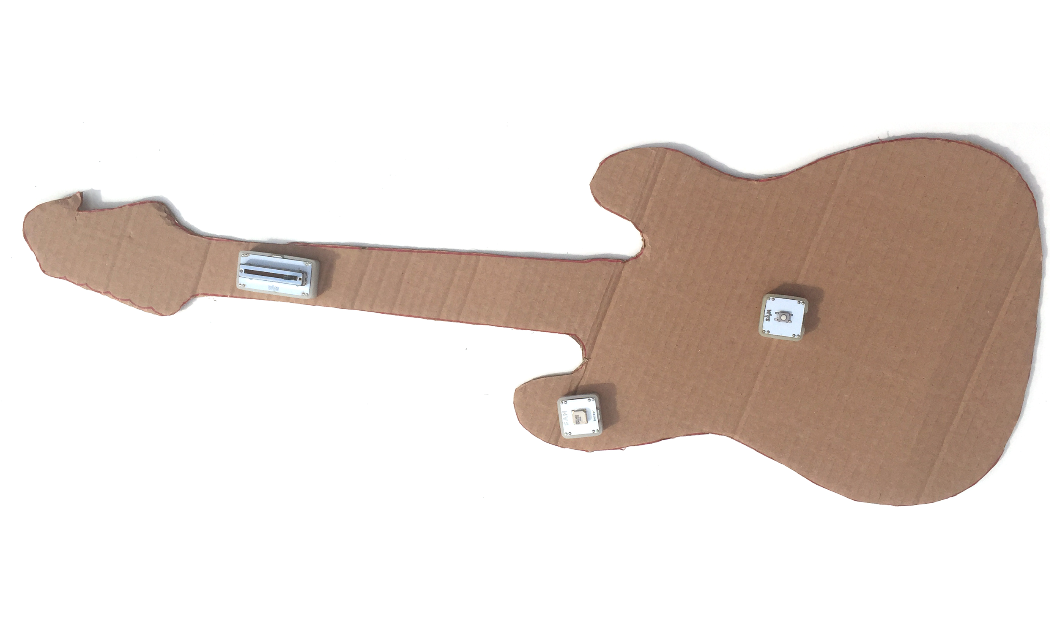

Výzva 1 – Ladění!
Jak může Posuvník simulovat pohyb nahoru a dolů po pražcích kytary?

instrukce | pracovní plocha
Zajistěte, aby byl blok posuvníku orientován pro simulaci skutečné kytary s vyššími tóny blíže k tělu.  1 | vyšší  dolní
Otestujte svůj systém.  2 | 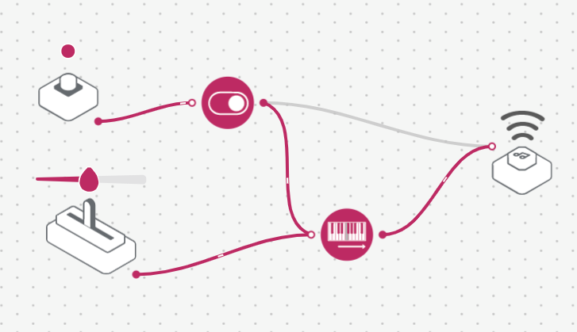

Výzva 2

Vytvořte úpravu systému pro generování světla i zvuku.

instrukce | pracovní plocha | instrukce | pracovní plocha
Zapnutí a spárování:  1  - 1 RGB LED blok  a přetáhněte jej do pracovního prostoru. Přetáhněte také dál:  - 1 Blok Cyklus barev  - 1 další Vypínač  - 1 Intervalový blok  Připojte bloky podle obrázku. | 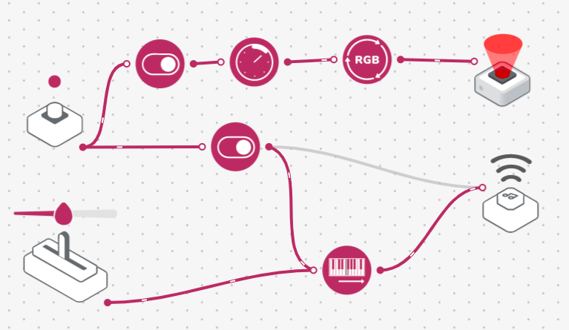 | Zajistěte RGB LED na hlavě kytary.  2
Otestujte svůj systém.
3

